SJÄLVKÖRANDE BIL

Neuralt nätverk på en mikroprocessor undviker kollisioner användande tre avståndsmätare

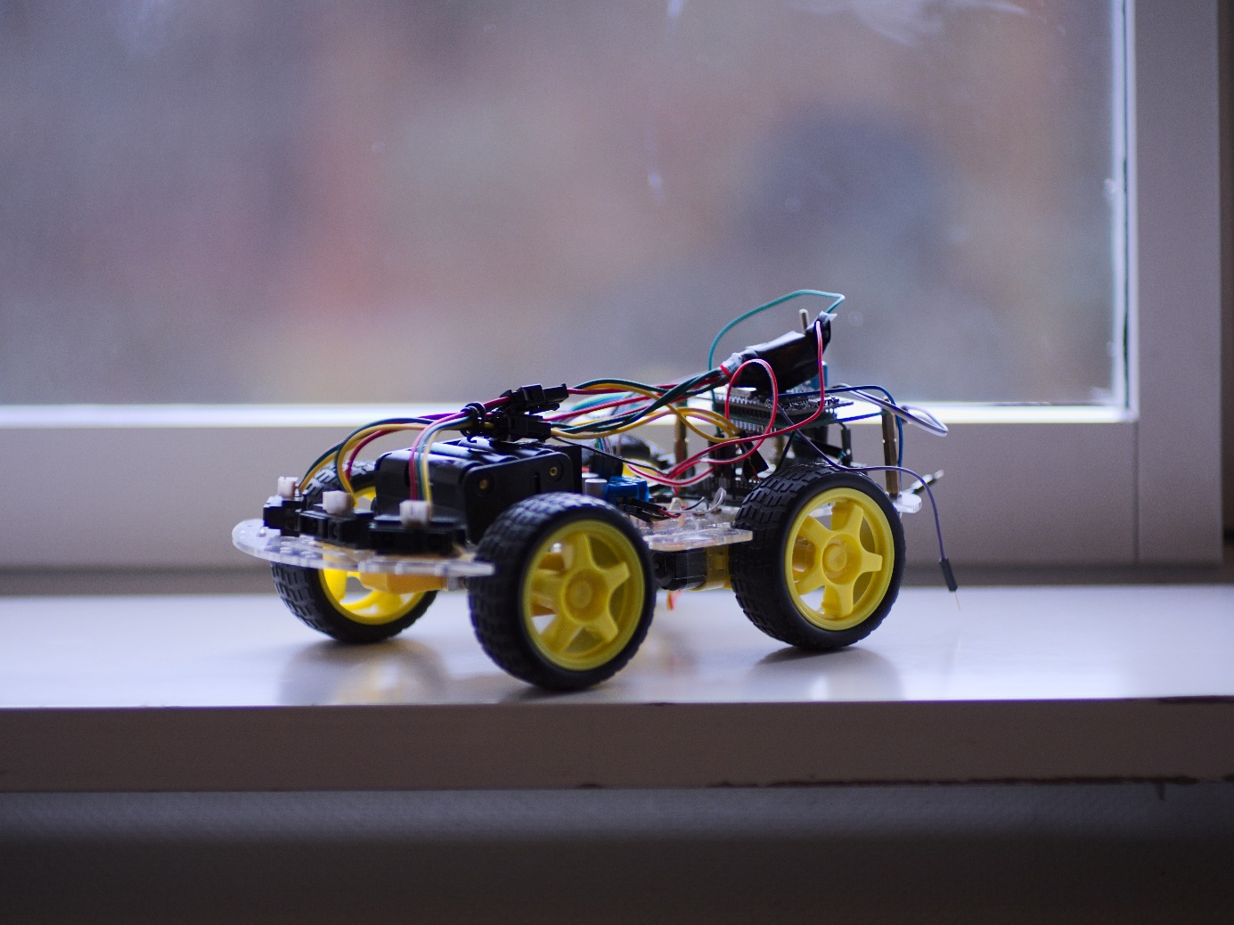

Gymnasiearbete 100p

Erik Lundberg och Lucas Johnson

Handledare Patrik Sandström

HT19-Vt20

**Innehållsförteckning**

1. Abstract
2. Inledning s.1
3. Syfte och frågeställning s.2
4. Metod och Material s.2

* Bilkonstruktion
* Programmering

1. Resultat s.3
2. Diskussion s.4
3. Referenser
4. Appendix & bilagor

**Abstract**

This experiment was carried out to find out whether a neural network trained in a simulation could steer a car, avoiding collision and complete a lap around a small racecourse. The neural network used was an evolutionary neural network with three inputs, five hidden nodes and one output trained in Unity 2D. The inputs corresponded to three rangefinders while the output was the cars turn-factor. After initial difficulty transferring the network from *C#* to *INO* we structured our code into task specific libraries and wrote a *Python* script to write our weights and biases as a 26-element array in C syntax. The car managed to turn dynamically as a function of the three rangefinders. Although it only learned to turn right due to the simulation being a right-turn track.

**Inledning**

Vi undersöker huruvida ett neuralt nätverk (Nielsen, 2019) kan tränas via en datasimulering för att sedan styra en bil genom en bana.

Bilen består i huvuddel av fyra motorer och en motordrivare och allt styrs av en mikroprocessor av märket Arduino. Bilen får information om sin omgivning från tre avståndsmätare monterade på framsidan.

En tvådimensionell rektangel simuleras och tränas att undvika kollisioner med tre distansmätningar som tillgänglig information. Rektangeln drivs konstant framåt och svänger som en funktion av tre distansmätningarna. 50 slumpade funktioner med varsin rektangel skapas och utvärderas efter distans utan krock. De två bäst presterande funktionerna kombineras styckvis till en ny funktion varefter 50 nya funktioner skapas med slumpade värdeförändringar utifrån den framtagna funktionen. Denna struktur kallas evolutionärt neuralt nätverk.

Tränat neuralt nätverk överförs till mikroprocessorn på bilen. Simuleringens distansmätningar ämnar efterlikna bilens avståndsmätare i längd och vinkel. Bilens svängning styrs likt simuleringen av ett värde medan hastighet hålls konstant. Självkörningen beprövas då mikroprocessorn matar in avståndsmätarnas utläsning i det neurala nätverket och svänger bilen med syfte att undvika krock. Kartong- och silvertejpväggar konstruerar en bana bilen kör igenom. Då bilen lyckas köra två varv i lämpligt avancerad bana anses den självkörande.

Undersökningen tog form som följd av ett intresse för maskinlärning och självkörande bilars upplevda relevans för samhället i framtiden. Detaljerna utreddes efter våra individuella kompetenser och begränsningar. Budget hölls i åtanke och därav planerades bilen efter billiga eller gratis komponenter. Kartong- och silvertejpväggarna var också till del en följd av monetära begränsningar.

**Syfte och Frågeställning**

Detta arbete handlar om att undersöka huruvida ett neuralt nätverk kan tränas via en simulering för att sedan överföras till en mikroprocessor för att styra en bil.

**Metod och material**

Bilen består av fyra motorer och hjul 3-6V från *Luxorparts*, en *L298N* motordrivare, en *Arduino Uno V3* mikrokontroller, tre *SHARP GP2Y0A41SK0F* avståndssensorer, 6 AA batterier och en *ESP8266* wifi modul. Batterier på totalt 7.2V levererar ström till en motordrivare, som i sin tur kopplas till varsitt par av motorer på båda sidor. Motordrivaren styrs av mikrokontrollern och förser den med ström. För avståndsbedömning får mikrokontrollern in data från de tre avståndssensorer riktade framåt med 30° (fig.1) mellan varje.

Det fulla kopplingsschemat för bilen finns tillgängligt enligt bilaga 1.

**Resultat**

**Diskussion**

# **Referenser**

Nielsen, M., 2019. *Neural Networks and Deeplearning.* San Fransisco(California): E Bok.

**Appendix**

Appendix 1

* Bilaga 1
* Bilaga 2

Appendix 2

* Bilaga 1
* Bilaga 2